Las 2 mejores opciones de Servidores para nosotros fue:

#### Herouku ESTÁNDAR 1X

Especificaciones y Características

* Mayor visibilidad, rendimiento y disponibilidad para potenciar sus aplicaciones profesionales.
* RAM 512MB
* Dominios personalizados
* Métricas de aplicación
* SSL gratis en dominios personalizados
* Número de tipos de procesos: Ilimitado
* Escala horizontal (esto funciona de la siguiente manera: es como arrastrar un control deslizante en el panel de control de Heroku o ejecutar un comando desde la CLI de Heroku.

Mezcle los dinamómetros Standard 1X para ajustar el tamaño de su aplicación y obtener un mayor rendimiento)

* $25 / por mes (625 MXN)

Link: <https://www.heroku.com/pricing>

DigitalOcean (Estandar)

Especificaciones y Características

* Sin costo, cortafuegos predefinidos
* Máquina virtual equilibrada con una buena cantidad de memoria sintonizada para alojar y escalar aplicaciones como blogs, aplicaciones web, entornos de prueba y preparación, almacenamiento en caché en memoria y bases de datos.
* Recopile métricas, monitoree el rendimiento y reciba alertas cuando surjan problemas.
* Omita la instalación y configuración y empiece a implementar su código.
* Soporte técnico gratuito las 24 horas para todos los clientes.
* Los ciclos de facturación de DigitalOcean son mensuales

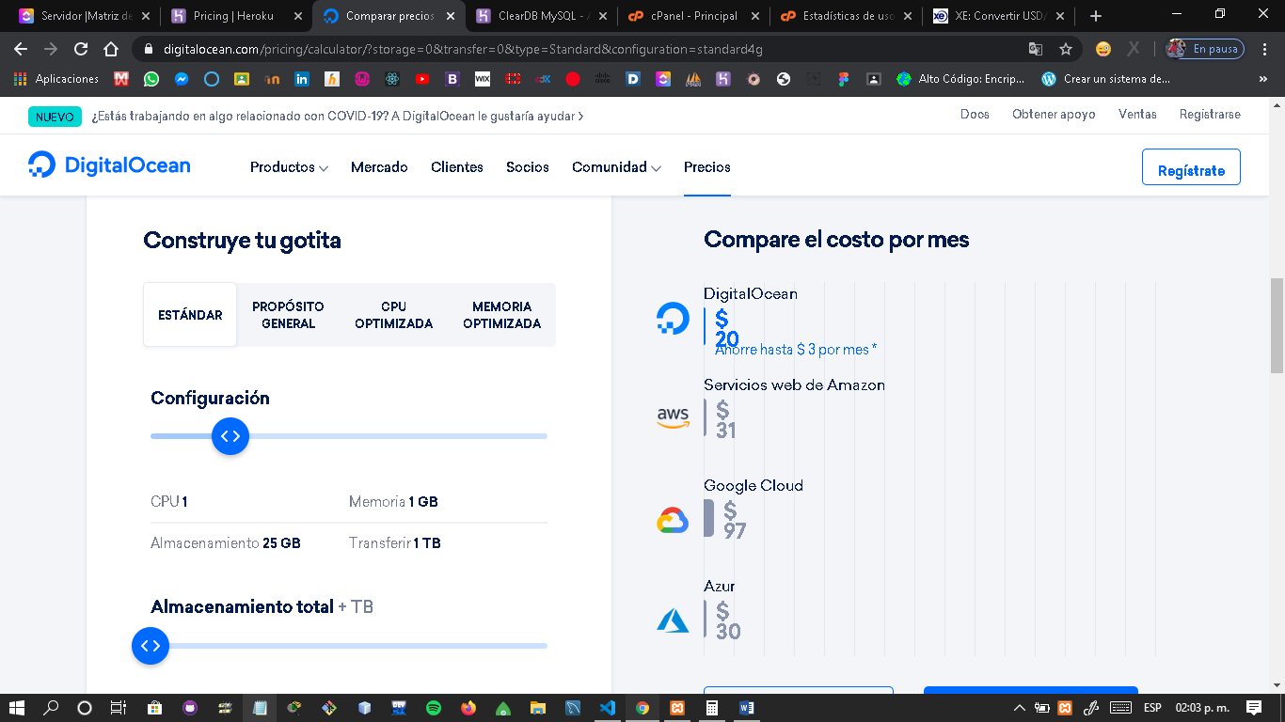

Link: <https://www.digitalocean.com/pricing/>

Otras opciones:

<https://nubosoft.com/>

<https://aws.amazon.com/es/>